Chuyên đề 14: KHỐI TRÒN XOAY
1.KIẾN THỨC TRỌNG TÂM
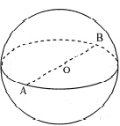
Mặt cầu và khối hình cầu
Cho mặt cầu S(O;R) được xác định khi biết tâm và bán kính R hoặc biết một đường kính AB của nó.

- Diện tích mặt cầu:
- Thể tích khối cầu (hình cầu): .
Vị trí tương đối giữa mặt cầu và mặt phẳng:
Cho mặt cầu S(O;R) và mp(P). Gọi OH=d là khoảng cách từ O đến (P) thì:
- Nếu d < R: mp(P) cắt mặt cầu theo đường tròn giao tuyến có tâm H, bán kính . Đặc biệt khi d=0 thì mặt phẳng (P) đi qua tâm O của mặt cầu, mặt phẳng đó gọi là mặt phẳng kính; giao tuyến của mặt phẳng kính với mặt cầu là đường tròn có bán kính R, gọi là đường tròn lớn của mặt cầu.
- Nếu d = R, mp(P) và mặt cầu S(O;R) có điểm chung duy nhất là H. Khi đó mặt phẳng (P) tiếp xúc với mặt cầu tại điểm H hoặc mp(P) là tiếp diện của mặt cầu tại tiếp điểm H.
- Nếu d > R: mp(P) không có điểm chung với mặt cầu.
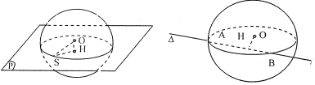
Vị trí tương đối giữa mặt cầu và đường thẳng:
Cho mặt cầu S(O;R) và đường thẳng . Gọi H là hình chiếu của O trên và
d = OH là khoảng cách từ O tới .
- Nếu d < R: đường thẳng cắt mặt cầu tại hai điểm
- Nếu d = R, đường thẳng và mặt cầu S(O;R) có điểm chung duy nhất là H.
Khi đó, đường thẳng tiếp xúc với mặt cầu tại điểm H hoặc là tiếp tuyến của mặt cầu tại điểm H.
- Nếu d > R: Đường thẳng không có điểm chung vơi mặt cầu.
Định lý: Nếu điểm A nằm ngoài mặt cầu S(O;R) thì qua A có vô số tiếp tuyến với mặt cầu. Khi đó
a) Độ dài các đoạn thẳng nối A với các tiếp điểm đều bằng nhau.
b) Tập hợp các tiếp điểm là một đường tròn nằm trên mặt cầu.
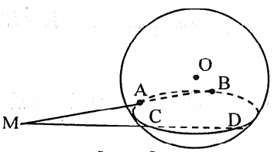
Phương tích:
Cho mặt cầu S(O;R) và điểm M. Qua điểm M, vẽ
2 cát tuyến cắt mặt cầu tại
A, B và C, D thì
.
Mặt cầu ngoại tiếp khối đa diện:
Mặt cầu đi qua mọi đỉnh của hình đa diện gọi là mặt cầu ngoại tiếp hình đa diện gọi là mặt cầu ngoại tiếp hình đa diện và hình đa diện gọi là nội tiếp mặt cầu đó.
- Điều kiện cần và đủ để có một hình chóp có mặt cầu ngoại tiếp là đáy của hình chóp có đường tròn ngoại tiếp.
- Điều kiện cần và đủ để có một hình lăng trụ có mặt cầu ngoại tiếp lăng trụ đứng và đáy của hình lăng trụ đó có đường tròn ngoại tiếp.
Xác định tâm O của mặt cầu ngoại tiếp
- Hình chóp có đáy là đa giác nội tiếp đường tròn (C), gọi là trục của đường tròn đó và gọi O là giao điểm của với mặt phẳng trung trực của một cạnh bên, chẳng hạn thì OS=O nên O là tâm mặt cầu ngoại tiếp.
- Hình lăng trụ đứng có đáy là đa giác nội tiếp đường tròn. Gọi I, I’ là hai tâm của đường tròn ngoại tiếp 2 đáy thì II’ là trục của hai dường tròn. Gọi O là trung điểm của II’ thì O cách đều các đỉnh nên O là tâm mặt cầu ngoại tiếp.
Mặt cầu nội tiếp hình đa diện: Mặt cầu tiếp xúc với mọi mặt của hình đa diện gọi là mặt cầu nội tiếp hình đa diện và hình đa diện gọi là ngoại tiếp mặt cầu đó.
Xác dịnh tâm I của mặt cầu nội tiếp:
Tìm điểm I cách đều tất cả các mặt của khối đa diện. Với 2 mặt song song thì I thuộc mặt phẳng song song cách đều, với 2 mặt phẵng cắt nhau thì I thuộc mặt phân giác (chứa giao tuyến và qua một đường phân giác của góc tạo bởi 2 đường thẳng lần lượt thuộc 2 mặt phẳng, vuông góc với giao tuyến).
Mặt trụ, hình trụ, khối trụ
Mặt trụ là tập hợp tất cả các điểm M cách đường thẳng A cố định một khoảng R không đổi.
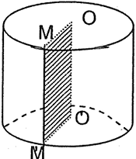
Hình trụ, khối trụ:
- Trục OO'. Đường sinh MM' =
- Bán kính đáy R và chiều cao h thì h = =O O', R = OM
- Diện tích xung quanh:
- Thể tích khối trụ:
- Thiết diện song song với trục hình trụ là một hình chữ nhật, tạo bới 2 đường sinh song song và bằng nhau. Đặc biệt, thiết diện qua trục hình trụ là một hình chữ nhật có 2 kích thước là đường kính đáy và chiều cao hình trụ.
Mặt nón, hình nón, khối nón
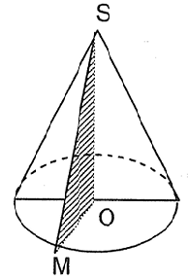
Mặt nón sinh ra khi quay đường thẳng cắt cố định và hợp với A góc không đổi, quanh . Mặt nón có trục và góc ở đỉnh là 2.
Hình nón, khối nón:
- Trục SO. Đường sinh SM =
- Góc ở đỉnh là 2.
- Bán kính đáy R và chiều cao h thì:
- Diện tích xung quanh:
- Thể tích khối nón:
- Thiết diện cắt bởi một mặt phẳng đi qua đỉnh hình nón thì cắt mặt nón theo 2 đường sinh SA, SB bằng nhau tạo thành tam giác cân SAB. Đặc biệt, thiết diện đi qua trục hình nón thì là tam giác cân SAB với SA, SB là 2 đường sinh bằng nhau và AB là đường kính đáy.
Chú ý: Phương pháp đường sinh.
2. CÁC BÀI TOÁN
Bài toán 14.1: Tìm tập hợp tâm các mặt cầu .
a) Đi qua ba điểm không thẳng hàng A, B, C cho trước
b) Tiếp xúc với ba cạnh của một tam giác ABC cho trước.
Hướng dẫn giải
a) I là tâm của mặt cầu đi qua ba điểm phân biệt A, B, C cho trước khi và chỉ khi IA = IB = IC. Vậy tập hợp các điểm I là trục của đường tròn ngoại tiếp tam giác ABC.
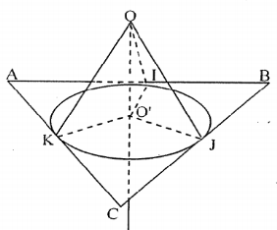
b) Mặt cầu tâm O tiếp xúc với ba cạnh AB, BC, CA của tam giác ABC lần lượt tại các điểm I, J, K khi và chỉ khi OI AB, OJ BC, OK CA, OI = OJ = OK. Gọi O' là hình chiếu vuông góc của điểm O trên mp(ABC) thì các điều kiện là: O'l AB, O'J BC, O'K CA, OT = O'J = O'K, hay O' là tâm đường tròn nội tiếp tam giác ABC.
Vậy tập hợp các tâm O là trục của đường tròn nội tiếp tam giác ABC.
Bài toán 14. 2: Tìm tập hợp các điểm M sao cho tổng bình phương các khoảng cách từ
M tới 8 đỉnh của một hình hộp cho trước bằng k2 cho trước.
Hướng dẫn giải
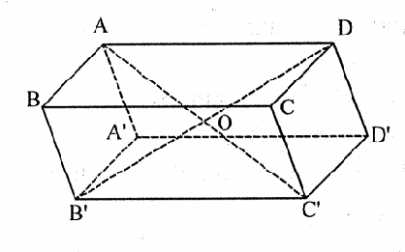
Giả sử ba kích thước của hình hộp là AB = a, BC = b, CC' = c thì:
Gọi O là tâm của hình hộp, ta có:
Suy ra
Do đó mà
Vậy: Nếu k’ > 0 thì tập hợp các điểm M là mặt cầu tâm o bán kính
Nếu k’ = 0 thì điểm M trùng với o. Nếu k’ <0 thì tập hợp là rỗng.
Bài toán 14. 3: Cho tứ diện ABCD. Từ một điểm M vẽ 4 cát tuyến MAA', MBB', MCC,
MDD' với mặt cầu nội tiếp. Tìm tập hợp các điểm M sao cho:
Hướng dẫn giải
Gọi G là trọng tâm tứ diện ABCD.
Gọi mặt cầu ngoại tiếp S(O; R). Ta có:
Do đó:
Gọi I là trung điểm OG, H là hình chiếu M lên OG thì:
Vậy H cố định nên tập hợp các điểm M là mặt phẳng vuông góc với OG tại H.
Bài toán 14. 4: Cho P là một điểm cố định nằm bên trong một mặt cầu cho trước. Ba dây
PA, PB, PC vuông góc nhau từng đôi một. Gọi Q là đầu mút thứ hai của đường chéo PQ của hình hộp chữ nhật mà các cạnh là PA, PB, PC. Tìm quỹ tích các điểm Q khi ba điểm A, B, C chạy trên mặt cầu.
Hướng dẫn giải
Theo giả thiết ta có:
Gọi G là trọng tâm của tam giác ABC thì:
Do đó nên quỹ tích của Q là ảnh của quỹ tích của G qua phép vị tự tâm p tỉ số bằng 3. Ta có:
nên . Mặt khác:
Tương tự:
Do đó:
Từ đó
Chọn điểm I cố định: thì Khi đó:
Vậy
Do đó điểm G chạy trên mặt cầu tâm I bán kính
Suy ra quỹ tích của Q.
Bài toán 14. 5: Cho 2 đường tròn ,cắt nhau tại A, B và lần lượt nằm trên 2
mặt phẳng phân biệt (P), (P').
a) Chứng minh mặt cầu (S) đi qua 2 đường tròn đó
b) Cho r = 5, r' = 7ĨÕ , , AB = 6. Tính bán kính của (S).
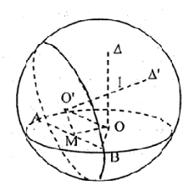
Hưởng dẫn giải:
a) Gọi M là trung điểm của AB thì OM AB, O'M AB.Từ đó mp(OMO') là mp trung trực của AB.
Gọi và lần lượt là trục của đường tròn C(O; r) và thì và cùng vuông góc với AB nên, cùng nằm trong mp và cắt nhau tại I.
Mặt cầu (S) có tâm I và bán kính R = IB là mặt cầu phải tìm.
b) Ta có: OM = 4, O'M = 1. Xét tam giác :
Nên: và
Ta có:
Nên Vậy
Bài toán 14. 6: Cho một tứ diện đều ABCD có cạnh bằng a. Một mặt cầu (S) tiếp xúc với
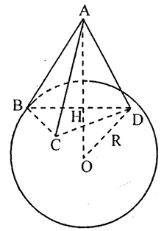
ba đường thẳng AB, AC, AD lần lượt tại B, C và D. Một mặt cầu (S') có bán kính R' < R, tiếp xúc với mặt cầu (S) và cũng nhận các đường thẳng AD, AB, AC làm các tiếp tuyến.
a) Tính bán kính R của mặt cầu (S).
b) Tính thể tích khối cầu (S').
Hướng dẫn giải
a) Gọi O là tâm của mặt cầu (S) thì OB = OC = OD = R và OBA,OCA,ODA là những tam giác vuông tại các đỉnh B, C, D. Gọi H là giao điểm của AO và mp(BCD) thì H là tâm của tam giác đều BCD.
Ta có
Do đó
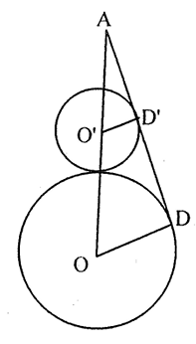
b) Gọi O' là tâm mặt cầu (S') và D' là điểm tiếp xúc của (S') với AD, cắt cả hai mặt cầu bởi mặt phẳng (ADO) ta được hình gồm hai đường tròn tâm O, tâm O' tiếp xúc với nhau và cùng tiếp xúc với AD tại D và D'.
Ta có
Mà
Do đó
Vậy: (đvtt).
Bài toán 14. 7: Chứng minh có mặt cầu tiếp xúc với sáu cạnh của hình tứ diện ABCD khi
và chỉ khi: AB + CD = AC + BD = AD + BC.
Hướng dẫn giải
Giả sử có mặt cầu tiếp xúc với sáu cạnh của tứ diện ABCD tại các điểm M, N, P, Q, R, S như hình vẽ thì AM = AP = AR = x, BM = BS = BQ = y, CN = CP = CS = z, DN = DQ = DR = t. Do đó, AB + CD = AC + BD = AD + BC = x + y + z + t.
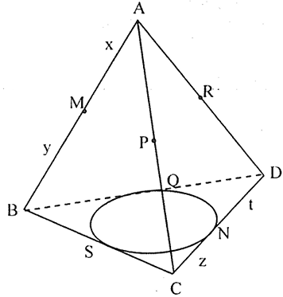
Đảo lại, ta xác định các tiếp điểm từ hệ x + y = AB ; y + z = BC; z + t = CD; t + x = DA; x + z = AC; y + t = BD.
Hướng dẫn giải ra, ta được:
Nhận xét rằng trục của các đường tròn nội tiếp các mặt đáy (M, N, P, Q, R, S cũng là các tiếp điểm) đồng qui tại điểm J. Mặt cầu tâm J đi qua các điểm M, N, P, Q, R, s là mặt cầu cần tìm.
Bài toán 14. 8: Cho 4 hình cầu có cùng bán kính r và chúng được sắp xếp sao cho đôi
một tiếp xúc với nhau. Ta dựng 4 mặt phẳng sao cho mỗi mặt phẳng đều tiếp xúc với ba hình cầu và không cắt hình cầu còn lại. Bốn mặt phẳng đó tạo nên một tứ diện đều. Hãy tính thể tích của khối tứ diện đó theo r.
Hướng dẫn giải
Gọi và là tâm của 4 hình cầu đã cho thì đó là 4 đỉnh của một tứ diện đều có cạnh băng 2r và do đó có chiêu cao và thể tích là
Gọi O là tâm của tứ diện đều . Ta có tứ diện đã cho đồng dạng với tứ diện hơn nữa O chính là tâm đồng dạng. Ta gọi các đỉnh của tứ diện đã cho là và sao cho trong phép đồng dạng tỉ k biến thành (i = 1, 2, 3, 4).
Ta có hai mặt phẳng và song song với nhau và có khoảng cách đúng bằng bán kính r. Gọi G là tâm của mặt và G' là tâm của mặt
() thì:
Nên Vậy thể tích của tứ diện là:
Bài toán 14. 9: Cạnh đáy và đường cao của hình lăng trụ lục giác đều ABCDEF.
A'B'C'D'E'F' lần lượt bằng a và h. Chứng minh rằng sáu mặt phẳng cùng tiếp xúc với một mặt cầu, xác định tâm và bán kính.
Hướng dẫn giải
Gọi O là tâm hình lăng trụ. Mặt phẳng (AB'F') tiếp xúc với mặt cầu tâm O và mặt cầu (S) này được xác định duy nhất. Sáu mặt phẳng đều cách đều O suy ra rằng cả sáu mặt phẳng đều tiếp xúc với mặt cầu (S) tâm O.
Gọi P là trung điểm cạnh AE, P' là trung điểm cạnh A'E'; Q là trung điểm cạnh PF', và gọi R là hình chiếu của O lên đường thẳng PF', thì các điểm P, P', Q, R, O, F' cùng nằm trên một mặt phẳng.
Ta có: vàVì nên . Ngoài ra nên suy ra hai tam giác ORQ và đồng dạng nhau. Do đó, bán kính của (S) là:
Bài toán 14.10: Tứ diện ABCD có AB = 6, CD = 8, các cạnh còn lại đều bằng . Định tâm và tính diện tích hình cầu ngoại tiếp tứ diện.
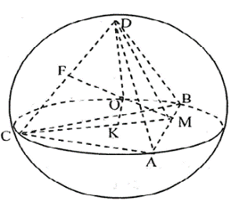
Hướng dẫn giải
Gọi M, F thứ tự là trung điểm của AB, CD và K là tâm đường tròn ngoại tiếp ABC. Khi đó K thuộc CM. Hạ KO FM thì O là tâm mặt cầu ngoại tiếp tứ diện ABCD, R = OD.
Ta có CM=DM= Và MF=
Gọi R là bán kính đường tròn ngoại tiếp ABC
Ta có . Các tam giác đồng dạng OKM và CFM
Suy ra
Do đó Suy ra
Vậy diện tích mặt cầu
Bài toán 14. 11: Cho hình chóp S.ABC có SA = SB = SC = a,
= 60°, = 90° và = 120°. Xác định tâm và tính bán kính mặt cầu ngoại tiếp.
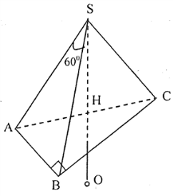
Hướng dẫn giải:
Ta có AB = a, BC = và AC = nên tam giác ABC vuông ở B. Gọi SH là đường cao của hình chóp, do SA = SB = SC nên HA = HB = HC suy ra H là trung điểm của cạnh AC.
Tâm mặt cầu thuộc trục SH. Vì góc nên gọi O là điểm đối xứng với S qua điểm H thì: OS = OA = OC = OB = a.
Suy ra mặt cầu ngoại tiếp hình chóp S.ABC có tâm O và có bán kính R = a.
Bài toán 14. 12: Cho hình chóp tam giác đều SABC có đường cao SO = 1 và cạnh đáy
bằng . Điểm M, N là trung điểm của cạnh AC, AB tương ứng. Tính thể tích hình chóp SAMN và bán kính hình cầu nội tiếp hình chóp đó.
Hướng dẫn giải:
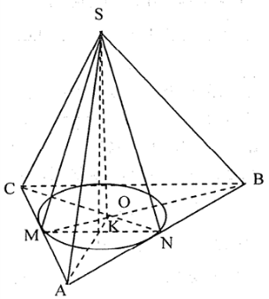
Do ABC là tam giác đều nên:
Vì SABC là hình chóp đều nên O trùng với tâm đường tròn nội tiếp tam giác ABC.
Do đó OM AC, ON AB và do SO (ABC) nên ta suy ra SM AC, SN AB và SM = SN. Xét tam giác vuông AOM; SOM:
, nên:
Gọi K là trung điểm của MN thì .
nên:
Do đó bán kính hình cầu nội tiếp:
Bài toán 14.13: Góc tam diện Sxyz đỉnh có ,
Trên các tia Sx, Sy, Sz lấy tương ứng các điểm A, B, C sao cho SA = SB = SC = a. a) Xác định hình chiếu vuông góc H của đỉnh S lên mp(ABC).
b) Tính bán kính hình cầu nội tiếp tứ diện SA
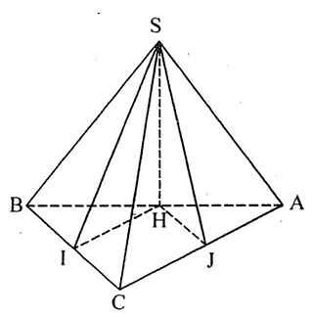
Hướng dẫn giải
a) Do , nên SBC là tam giác đều, từ đó
BC = a.
Do ASC là tam giác vuông cân nên AC =
Từ tam giác cân ASB có góc đỉnh là 120° nên AB =
Vì nên
Vì SA = SB = SC = a nên H cách đều ba đỉnh A, B, C. Do đó H là trung điểm của cạnh AB.
b) Ta có
và Do đó:
Bài toán 14. 14: Cho tứ diện gần đều ABCD với AB = CD =c, AC = BD = b.
AD = BC = a.
a) Tính bán kính mặt cầu ngoại tiếp tứ diện R.
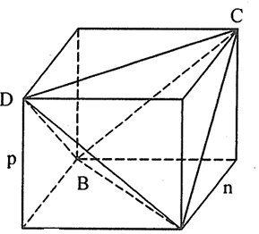
b) Tính bán kính mặt cầu nội tiếp r.
Hướng dẫn giải
Xem tứ diện ABCD là một phần của hình hộp chữ nhật với 3 kích thước m,n,p thì ta có hệ:
Vì
Vậy
Ta có
Vậy
Bài toán 14.15: Gọi (P) là mặt phẳng đi qua A và tiếp xúc với mặt cầu ngoại tiếp tứ diện
ABCD. Các mặt phẳng (ABC), (ACD), (ABD) cắt mặt phẵng (P) lần lượt theo các giao tuyến d, b, c. Biết d, b, c tạo với nhau thành 6 góc bằng nhau. Chứng minh rằng: AB . CD = AC . BD = AD . BC.
Hướng dẫn giải
Trên AB, AC, AD ta lấy lần lượt các điểm B', C' ,D' thoả mãn: AB' = AC.AD, AC' = AB.AD
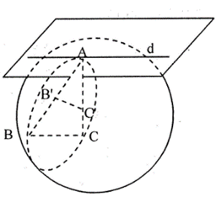
. Ta có
nên 2 tam giác ABC và AC'B' đồng dạng.Vì d là tiếp tuyến của đường tròn (ABC).
Suy ra (chắn cungAC). Do đód // B' C'. Tương tự b // C'D', c//B'D'.
Vì b,.c, d tạo thành các góc bằng nhau, suy ra tam giác B'C'D' đều.
Ta lại có suy ra
Tương tự: suy ra đpcm.
Bài toán 14.16: Cho tứ diện ABCD có tính chất: Mặt cầu nội tiếp của tứ diện tiếp xúc
với mặt (ABC) tại tâm đường tròn nội tiếp I tam giác ABC, tiếp xúc với mặt (BCD) tại trực tâm H của tam giác BCD và tiếp xúc với mặt (ACD) tại trọng tâm G của tam giác ACD. Chứng minh ABCD là tứ diện đều.
Hướng dẫn giải
Vì I là tâm của đường tròn nội tiếp ABC nên
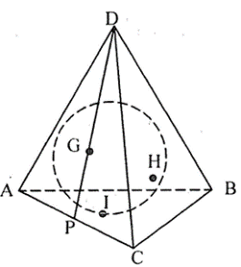
Theo tính chất tiếp tuyến ta có:
Suy ra
Trong tam giác ABC ta có:
, suy ra trong ta có
Mặt khác =
Mặt khác HCD = AGCD suy ra .
Gọi P là trung điểm của AC ta có suy ra Do đó DP là đường cao vừa là đường trung tuyến nên DAC cân đỉnh D suy ra
GAC cân đỉnh G. Từ đó nghĩa là nên CH là phân giác của góc DCB. Từ đó DCB cân ở C, vậy CB = CD.
Mặt khác ABC cân ở B nên BA = BC. Vậy DA = DC = BC = BA. Mặt khác do nên , vậy CAD cân ở C, ngoài ra CAD còn cân ở D nên là tam giác đều suy ra .Chứng minh tương tự nên ABC và BCD đều suy ra 6 cạnh của tứ diện bằng nhau. Vậy ABCD là tứ diện đều.
Bài toán 14. 17: Cho tứ diện ABCD có độ dài các cặp cạnh đối lần lượt là a, a', b, b', c,
c'. Gọi V và R là thể tích và bán kính mặt cầu ngoại tiếp tứ diện.
a) Chứng minh có một tam giác có độ dài 3 cạnh là a.a', b.b', c.c'.
b) Gọi s là diện tích tam giác đó. Chứng minh rằng: s = 6.V.R.
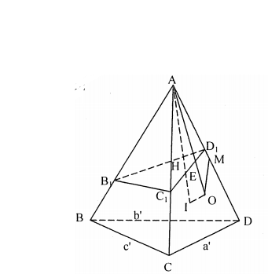
Hướng dẫn giải
a) Giả sử AB = a, CD = a', AC = b, BD = b', AD = c, BC = c'.
Đặt k = a.b.c Trên AB, AC, AD ta lấy lần lượt các điểm thoả đồng dạng ABC
Vậy
Tương tự nên là tam giác cần tìm
b) Gọi I là tâm mặt cầu ngoại tiếp tứ diện ABCD, O là tâm đường tròn ngoại tiếp tam giác ACD, M là trung điểm AD.
Ta có Tứ giác nội tiếp
Tương tự AI. AI cắt tại H
Ta có
Gọi là thể tích tứ diện
Ta có:. Vậy
Bài toán 14. 18: Cho tứ diện với (O,R), (l,r) lần lượt là mặt cầu ngọai tiếp, nội
tiếp và là các đường cao kẻ từ. Chứng minh:
Hướng dẫn giải:
Gọi là diện tích mặt đối diện đỉnh ta có:
Mà
Nên
Và S đpcm
Bài toán 14. 19: Trong mặt phẳng (P) cho đường tròn (O; R) và điểm A sao cho
OA = 2R. Trên đường thẳng d vuông góc (P) tại A lấy một điểm S cố định. Cho M (O; R), gọi I, J là trung điểm SM, AM. Chứng minh rằng khi M chuyển động trên (C) thì đoạn IJ sinh ra mặt xung quanh của một hình trụ.
Hướng dẫn giải
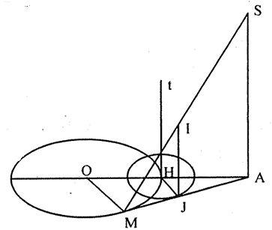
Gọi H là trung điểm của OA thì suy ra J thuộc đường tròn (H; ) nằm trong (P).
Vì IJ là đường trung bình của tam giá SMA nên: SA
IJ = và
Do đó khi M chuyển động trên đường tròn (O) thì đoạn IJ sinh ra một mặt trụ có trục Ht 1 (P) và bán kính .
Bài toán 14. 20: Một hình trụ có bán kính R và chiều cao.
a) Tính diện tích xung quanh, diện tích toàn phần và thể tích.
b) Cho hai điểm A và B lần lượt nằm trên đường tròn đáy sao cho góc giữa AB và trục của hình trụ bằng 30°. Tính khoảng cách giữa AB và trục của hình trụ.
Hướng dẫn giải
a)
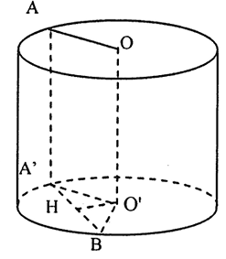
Gọi O và O' là tâm của hai đường tròn đáy. Gọi AA' là đường sinh của hình trụ thì O'A' = R, AA' = và góc bằng 30°. Vì OO'//mp(ABA) nên khoảng cách giữa OO' và AB bằng khoảng cách giữa OO' và mp(ABA').
Gọi H là trung điểm BA' thì khoảng cách đó bằng O'H Tam giác BA'A vuông tại A' nên: BA' = AA'tan30° = R =R.
Do đó BA'O' là tam giác đều, vậy
Bài toán 14. 21: Trên hai đáy của hình trụ có đường cao gấp đôi bán kính đáy, ta lấy hai
bán kính chéo nhau, đồng thời tạo với nhau một góc là 30°.
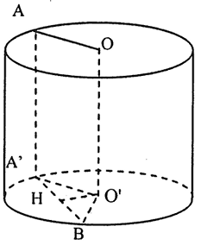
Biết rằng đoạn thẳng nối hai đầu mút của hai bán kính không đi qua tâm đường tròn có độ dài là a.
a) Tính tang của góc hợp trục và đoạn thẳng qua 2 mút đó.
b) Tính thể tích của khối trụ,
Hướng dẫn giải
a) Gọi bản kính của hình trụ là R, hai bán kính chéo nhau là OA' và O'D. Vẽ đường sinh DA thì: g(OO', A'D) = g(AD, A'D) = Trong tam góc AOA' cân tại O:
Tam giác vuông tại A nên:
Ta có:
Do đó
b) Thể tích của khối trụ là:

Bài toán 14. 22: Cho hình trụ có bán kính R và đường cao. Gọi AB và CD là hai
đường kính thay đổi của hai đường tròn đáy mà AB vuông góc với CD.
a) Chứng minh rằng ABCD là tứ diện đều.
b) Chứng minh rằng các đường thẳng AC, AD, BC, BD luôn tiếp xúc với một mặt trụ cố định.
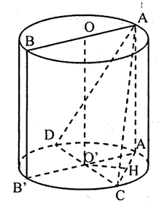
Hưởng dẫn giải
a) Gọi A', B' lần lượt là hình chiếu của A, B trên mặt phẵng chứa đường tròn đáy có đường kính CD, thì A, B thuộc đường tròn này. Khi đó A'B' CD nên A'CB'D là hình vuông có đường chéo CD = 2R, do đó A'C = , ngoài ra AA' = nên ta suy ra AC = 2R.Tương tự ta có AD = BC = BD = 2R.Vậy ABCD là tứ diện đều
b) Gọi lần lượt là trung điểm của AB và CD, H trung điểm A'C. Ta có:
Tương tự, khoảng cách giữa mỗi đường thẳng AD, BC, BD và đều bằng . Từ đó suy ra các đường thẳng AC, AD, BC, BD và đều tiếp xúc
với mặt trụ có trục là và có bán kính
Bài toán 14. 23: Trên đường tròn đáy của một hình trụ, ta lấy hai điểm xuyên tâm A và
B, trên đường tròn đáy thứ hai ta lấy điểm C không nằm trên mặt phẳng (AOB), với O là trung điểm của trục hình trụ. Chứng minh rằng tổng các góc nhị diện của góc tam diện với đỉnh O và các cạnh OA, OB, o c bằng 360°.
Hướng dẫn giải
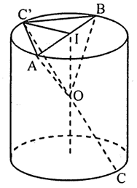
Gọi C' là điểm đối xứng của C qua tâm O. Khi đó, nếu ở góc tam diện OABC có các góc nhị diện với các cạnh OA, OB, OC lần lượt bằng thì ở góc tam diện OABC' có các góc nhị diện với các cạnh OA, OB,OC lần lượt bằng: 180°-, 180°- . Gọi I là tâm đường tròn đường kính AB, trong tứ diện OAB C', các góc nhị diện với cạnh OA và OC' bằng nhau (vì tứ diện này nhận mặt phân giác của góc nhị diện cạnh OI làm mặt phẳng đối xứng); ngoài ra, trong tứ diện OIB C', các góc nhị diện với cạnh OB và OC' bằng nhau.
Do đó:
Bài toán 14. 24: Cho hai điểm A, B cố định. Tìm tập hợp những đường thẳng d qua A và
cách B một đoạn không đỗi bằng d.
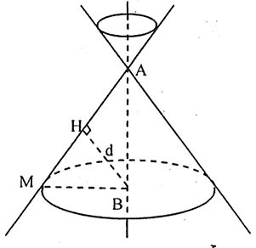
Hướng dẫn giải
Hạ BH d => ABH vuông tại H;
không đổi.
Do đó BÂH = a không đổi. Vậy tập hợp các đường thẳng d là mặt nón nhận đường thẳng AB làm trục, có đỉnh là A và góc ở đỉnh là 2.
Bài toán 14. 26: Cho hình nón đỉnh S đường cao SO, A và B là hai điểm thuộc đường
tròn đáy hình nón sao cho khoảng cách từ O đến AB bằng a và SÂO = 30°, SÂB = 60°. Tính thể tích, diện tích xung quanh hình nón.
Hướng dẫn giải:
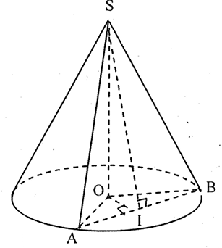
Gọi I là trung điểm của AB thì
Ta có:
Từ đó: mà
Xét tam giác SAO, ta có
Do đó (đvdt), (đvđt)
Bài toán 14. 26: Cho hình nón S, góc giữa đường sinh d và mặt đáy là . Một mặt phẳng (P) qua đỉnh S, hợp với mặt đáy góc 60°. Tính diện tích thiết diện và khoảng cách từ O đến mp(P)
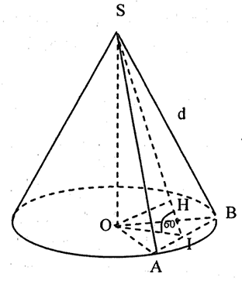
Hướng dẫn giải:
Thiết diện là tam giác SAB cân tại S.Gọi I là trung điểm AB.
Ta có
vuông góc tại O nên: ,
Vẽ OHSIOH(SAB), do đó OH là khoảng cách từ O đến mặt phẳng (SAB)
là nửa tam giác đều nên:
Bài toán 14. 27: Cho hình nón (N) có bán kính đáy bằng R, đường cao SO.
Một mặt phẵng (P) cố định vuông góc với SO tại O’ cắt nón (N) theo đường tròn có bán kính R'. Mặt phẳng (Q) thay đỗi, vuông góc với SO tại điểm ( nằm giữa O và O') cắt hình tròn theo thiết diện là hình tròn có bán kính x. Hãy tính x theo R và R' để (Q) chia phần hình nón nằm giữa (P) và đáy hình nón thành hai phần có thể tích bằng nhau.
Hướng dẫn giải:
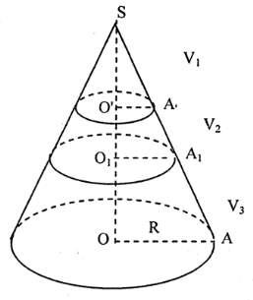
Gọi là thể tích phần hình nón giữa đỉnh S và mp(P). là thể tích phần hình nón giữa hai mặt phăng (P) và (Q). là thể tích phần hình nón giữa phẳng (Q) và đáy hình nón đã cho.
Ta có:
Mà Suy ra: Do đó
Bài toán 14. 28: Một hình nón có chiều cao bằng h và bán kính đáy bằng r.
a) Tính bán kính mặt cầu nội tiếp hình nón đó.
b) Tính bán kính mặt cầu ngoại tiếp hình nón.
Hướng dẫn giải
a) Giả sử hình nón có đỉnh S và có đáy là đường tròn C(O; r).
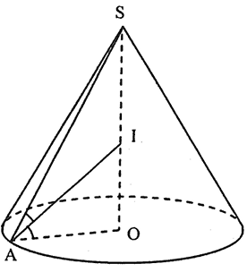
Lấy điểm A cố định trên đường tròn đáy và gọi I là điểm nằm trên SO sao cho AI là phân giác của góc SAO thì I tâm của mặt cầu nội tiếp hình nón, bán kính R = IO.
Ta có
Theo tính chất đường phân giác, ta có:
Vậy bán kính mặt cầu ngoại tiếp hình nón là:
b)
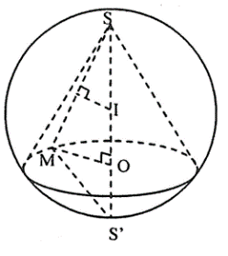
Giả sử hình nón có đỉnh S và lấy điểm M cố định trên đường tròn đáy (O; r) thì tam giác SOM vuông ở O. Tâm I của mặt cầu ngoại tiếp hình nón là giao điểm của SO và mặt phẳng trung trực của SM, bán kính R = IS.
Gọi SS' là đường kính của mặt cầu ngoại tiếp hình nón (SS' > h). Tam giác SMS' vuông tại M, có đường cao MO nên:
Vậy bán kính mặt cầu ngoại tiếp hình nón là:
Bài toán 14. 29: Một hình nón tròn xoay có chiều cao bằng 3, có đáy là hình tròn có bán
kính 1. Một hình lập phương nội tiếp trong đó sao cho một mặt thì nằm trên mặt phẳng đáy, 4 đỉnh của mặt đối diện của hình lập phương thì thuộc mặt nón. Tính thể tích hình lập phương.
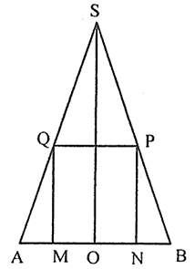
Hướng dẫn giải
Ta xét mặt phẵng chứa trục hình nón và hai đỉnh đối diện của đáy hình lập phương. Mặt phẳng này sẽ cắt hình lập phương theo thiết diện là hình chữ nhật MNPQ có một cạnh bằng MQ = s, cạnh kia bằng , với s là độ dài cạnh của hình lập phương.
Mặt phẳng nói trên cũng cắt hình nón theo thiết diện là tam giác SAB.Các tam giác đồng dạng AQM và ASO cho ta:
Suy ra . Vậy
Bài toán 14. 30: Cho tứ diện vuông OABC đỉnh O. Gọi R, r lần lượt là bán kính mặt cầu ngoại, nội tiếp tứ diện
Chứng minh . Khi nào đẳng thức xảy ra.
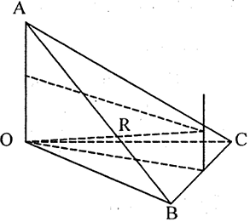
Hướng dẫn giải:
Đặt OA=a, OB=b,OC=c
Ta có
Đẳng thức xảy ra khi a = b = c.
Bài toán 14. 31: Cho r, R lần lượt là bán kính mặt cầu nội tiếp, ngoại tiếp của một tứ diện
có thể tích là V. Chứng minh rằng: . Suy ra
Hướng dẫn giải
Gọi O, G lần lượt là tâm mặt cầu ngoại tiếp và trọng tâm tứ diện ABCD. Gọi BC = a', AD = a', CA = b', BD = b', AB = c, CD = c'. Gọi lần lượt là diện tích các mặt đối diện với các đỉnh A, B, C, D và diện tích toàn phần của tứ diện.
Mặt khác
với là tổng theo 6 cạnh
Trong tam giác ABC ta có:
Tương tự cho các rồi cộng lại ta được:
Do đó
Mà nên
Dấu bằng xảy ra khi tứ diện ABCD đều
Xét phép vị tự tâm G tỉ k = thì tứ diện ABCD biến thành tứ diện có 4 đỉnh là 4 trọng tâm A'B'C'D' của 4 mặt và R = 3R'.
Vì R' > r => R > 3r => đpcm.
Bài toán 14. 32: Cho tứ diện ABCD có các đường cao AA', BB', C C', DD' đồng quy tại
một điểm H thuộc miền trong của tứ diện. Các đường thẳng AA', BB',C C'. DD' lại cắt mặt cầu ngoại tiếp tứ diện ABCD theo thứ tự tại . Chứng minh:
Hướng dẫn giải
Tứ diện ABCD đã là tứ diện trực tâm nên A' là trực tâm tam giác BCD. Gọi J là giao điểm của BI với mặt cầu ngoại tiếp tứ diện ABCD thì A'I = IJ.
Do H là trực tâm tam giác ABI nên
Tương tự:
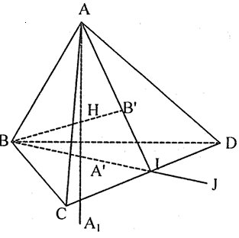
Từ
Theo bất đẳng thức BCS:
Bài toán 14. 33: Cho tứ diện có G là trọng tâm, gọi (S) là mặt cầu ngoại tiếp
tứ diện trên. Các đường thẳng cắt (S) tại Chứng minh:
Hướng dẫn giải
Gọi O và R là tâm và bán kính của mặt cầu (S).
Ta có:
BĐT
Và
Do đó
Bài toán 14. 34: Cho hình hộp chữ nhật ABCD.A'B'C'D'. Gọi R, r, h, V lần lượt là
bán kính mặt cầu ngoại tiếp, nội tiếp, đường cao kẻ từ A' và thể tích của tứ diện A'AB'D'.Chứng minh:
Hướng dẫn giải
Đặt AA' = a; AB' = b; A'D' = c. Ta có
Với
Tứ diện A’AB'D' vuông tại A' nên
Suy ra
Bài toán 14. 35: Tứ diện ABCD nội tiếp trong mặt cầu (O, R). Gọi
là độ dài các trọng tuyến vẽ từ A, B, C, D. 3
Chứng minh R
Hướng dẫn giải
Gọi G là trọng tâm tứ diện
Và
Ta có
Theo bất đẳng thức BCS : (đpcm).
Bài toán 14. 36: Cho tứ diện OABC trong đó OA, OB, OC đôi một vuông góc với
nhau, có đường cao OH = h. Gọi r là bán kính mặt cầu nội tiếp tứ diện. Tìm giá trị lớn nhất của
Hướng dẫn giải
Đặt OA = a, OB = b, OC = c.
Ta có và
Mà =
Do đó
Mà nên
Do đó Vậy
Vậy giá trị lớn nhất là khi OA=OB=OC
Bài toán 14. 37: Cho hình chóp tứ giác đều, gọi R, r lần lượt là bán kính mặt cầu
ngoại tiếp và mặt cầu nội tiếp của hình chóp đó. Tìm giá trị lớn nhất của tỉ số
Hướng dẫn giải
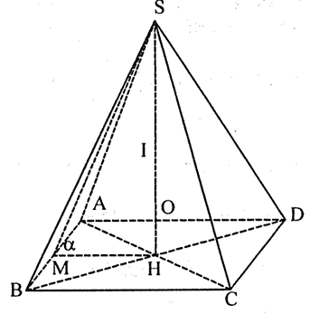
Xét hình chóp tứ giác đều S.ABCD có cạnh đáy a, đường cao h. Gọi là góc hợp bởi mặt bên với đáy. Gọi O, I lần lượt tâm mặt cầu ngoại tiếp và nội tiếp của hình chóp thì
Ta có:
Do
I là chân đường phân giác của góc nên
Do đó
Xét hàm số với
Ta có
chọn
t | 0 1
 | 0
y
Vậy khi
Bài toán 14. 38: Trong các tứ diện nội tiếp hình cầụ có bán kính R = 1, tìm tứ diện có diện tích toàn phần lớn nhất.
Hướng dẫn giải
Trong mọi tam giác a, b, c, diện tích s thì: Áp dụng lần lượt vào các mặt tứ diện ABCD rồi cộng lại thì được:
Gọi O, G lần lượt là tâm và trọng tâm tứ diện ABCD, ta có:
Do đó . Dấu đẳng thức xây ra khi và chì khi AB = BC = CD = AC =AD = BD và .Do đó ABCD là tứ diện đều.
Bài toán 14. 39: Tứ diện ABCD có các cạnh AB, BC, CA đều nhỏ hơn DA, DB, DC.
Tìm giá trị lớn nhất và nhỏ nhất của PD, trong đó p là điểm thỏa điều kiện
Hướng dẫn giải
Gọi O là điểm sao cho (1)
Ta có
(2)
Bình phương 2 vế của (1), ta suy ra (3)
Đặt
Từ (2) và (3) suy ra do giả thiết. Do đó P thuộc mặt cầu (O) tâm O bán kính
Từ (1) ta có suy ra D nằm ngoài (O) . Đường thẳng OD cắt (O) tại
, dấu bằng khi
dấu bằng khi
Vậy minPD = , max PD =
Bài toán 14. 40: Tứ diện ABCD gần đều. Tìm điểm M sao cho
min
Hướng dẫn giải
Gọi G là trọng tâm của tứ diện, vì tứ diện gần đều nên G cũng là tâm mặt cầu ngoại
tiếp: GA = GB = GC = GD.
Ta có bất đẳng thức với n nguyên dương
Lấy , ta có:
Mặt khác:
Vậy f(M) nhỏ nhất khi M trùng trọng tâm G
Bài toán 14. 41: Chứng minh trong các tứ diện ABCD nội tiếp mặt cầu (O, R) cho
trước thì hình có góc tam diện đỉnh A vuông khi và chỉ khi:
Hướng dẫn giải:
Khai triển ta có:
Mà
Tương tự với
Thế Vào khai triển trên ta được:
Đẳng thức xảy ra với là đường kính.
hình hộp ABD'C DC'A'B' nội tiếp mặt cầu (O, R)
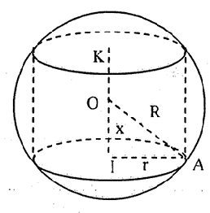
góc tam diện đỉnh A là tam diện vuông.
Bài toán 14. 42: Cho hình trụ nội tiếp hình cầu S(O; R).
a) Hình trụ nào có diện tích xung quanh s lớn nhất.
b) Hình trụ nào có thể tích lớn nhất.
Hướng dẫn giải:
a) Gọi X là khoảng cách từ tâm hình cầu O đến đáy hình trụ : OI = X.
Đáy hình trụ là đường tròn có bán kính:
Diện tích xung quanh hình trụ là:
Dấu "=" xảy ra khi và chỉ khi
b) Thể tích của khối trụ là:
Lập BBT thì V đạt giá trị lớn nhất khi
Cách khác: dùng bất đẵng thức BCS.
Bài toán 14. 43: Cho tứ diện đều ABCD có cạnh bằng a. Gọi O là tâm của tam giác
BCD, dựng mp(P) vuông góc với AO tại một điểm I thuộc đoạn AO, (P) cắt AB, AC, AD lần lượt tại M, N và P. Cho một hình trụ có một đáy là hình tròn (I) nội tiếp tám giác MNP và đáy kia nằm trên (BCD). Xác định vị trí I trên AO để khối trụ có thể tích lớn nhất.
Hướng dẫn giải
Đặt IK = x, vì AMNP là tứ diện đều nên KM = KA = 3IK = 3x.
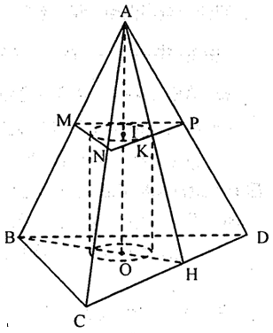
Suy ra
Thể tích của khối trụ là
Ta xem V là hàm số theo biến số x, với
BBT
X | 0
 | 0
Vậy V đạt giá trị lớn nhất khi và chỉ khi
hay tại I sao cho
Bài toán 14. 44: Trong các hình nón ngoại tiếp hình cầu bán kính r hãy xác định hình
nón có thể tích nhỏ nhất.
Hướng dẫn giải
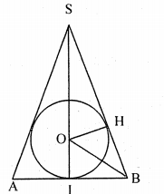
Thiết diện qua trục là tam giác cân SAB ngoại tiếp đường tròn(O;R). Gọi chiều cao của hình nón là h, bán kính đáy R, ta có
Nên
Do đó
Thể tích hình nón:
Lập BBT thì maxV = V(4r): chiều cao h = 4r.
Bài toán 14. 45: Cho hình nón tròn xoay (H) đỉnh S, đáy là hình tròn bán kính R,
chiều cao bằng h. Gọi (H') là hình trụ tròn xoay có đáy là hình tròn bán kính r (0 < r < R) nội tiếp (H).
a) Tính tỉ số thể tích của (H') và (H)
b) Xác định r để (H') có thể tích lớn nhất.
Hường dẫn giải

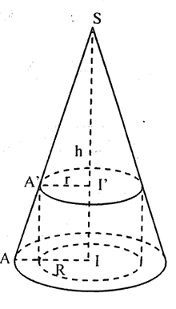
a) Gọi I và I' là các giao điểm cùa đường cao hình nón (H) và hai đáy của hình trụ (H’).
Khi đó Do đó Nên
Ta có
Do đó
b) Thể tích của (H’) lớn nhất khi là lớn nhất. Xét hàm số với 0<r<R.
Ta có
Lập BBT thì Vậy lớn nhất khi
Bài toán 14. 46: Cho góc vuông xOy và hai điểm M, N lần lượt di động trên Ox và
Oy sao cho MN = 2a không đổi. Gọi A, B, C lần lượt là trung điểm các đoạn OM, MN, ON. Đặt OA = x (0 < x < 2a). hai cạnh MN, MO của tam giác MON và các đoạn CB, BA, AO quay quanh NO sinh ra một hình nón và một hình trụ nội tiếp hình nón có chung trục NO.
a) Tính diện tích xung quanh của hình nón và diện tích toàn phần của hình trụ theo a và x.
b) Xác định OM để tỉ số diện tích đạt giá trị lớn nhất
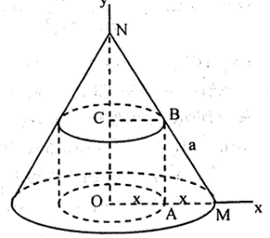
Hướng dẫn giải
a) Ta có ABCD là hình chữ nhật
Diện tích xung quanh của hình nón là
Diện tích toàn phần của hình trụ là
b) Ta có:
Xét với 0<x<a thì
( vì x>0)
BBT:
x | 0 a
y’ | + 0 +
y | CĐ

Vậy tỉ số diện tích đạt giá trị lớn nhất khi OM = 2x = .
Bài toán 14. 47: Cho một hình cầu nội tiếp trong một hình nón tròn xoay. Một hình
trụ ngoại tiếp hình cầu đó có đáy dưới nằm trong mặt phẳng đáy của hình nón. Gọi lần lượt là thể tích của hình nón và của hình trụ. Tìm giá trị nhỏ nhất của ti số
Hướng dẫn giải
Giả sử hình nón có đường cao BH = h, bán kính đáy là DC = a, góc giữa đường sinh và trục là ; bán kính hình cầu nội tiếp hình nón là r.
Ta có:
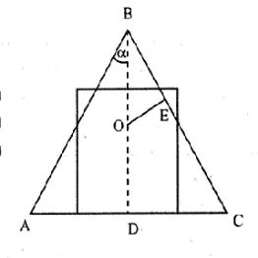
Với
Do đó
hể tích hình trụ ngoại tiếp hình cầu là:
Do đó với s=,0<s<1
Đặt ta có phương trình:
Phương trình này có nghiệm, ta phải có:
Vậy giá trị nhỏ nhất của ứng với s= và OB=3r
3. BÀI LUYỆN TẬP
Bài tập 14.1: Tìm tập hợp các điểm M
a) Với tứ diện ABCD: , k cho trước
b) Với n điểm là hằng số)
Hướng dẫn
a) Dùng bình phương vô hướng và chèn trọng tâm G của tứ diện ABC
b) Dùng bình phương vô hướng và chèn tâm tỉ cự I của hệ điểm.
Bài tập 14. 2: Cho điểm A ở ngoài mặt cầu S(O; R).Một mặt phẳng bất kì đi qua AO, cắt
mặt cầu theo một đường tròn (C). Gọi AH là một tiếp tuyến của đường tròn đó tại H.
a) Chứng minh rằng AH cũng tiếp xúc với mặt cầu tại điểm H.
b) Tìm quỹ tích các tiếp điểm H.
Hướng dẫn
a) Dùng AH là một tiếp tuyến của đường tròn (C) tại H.
b) Kết quả đường tròn giao tuyến của mặt cầu và mp(P).
b) Kết quả đường tròn giao tuyến của mặt cầu và mp(P).
Bài tập 14. 3: Cho tam giác cân ABC có góc BÂC = 120° và đường cao AH =.
Trên đường thẳng vuông góc với mặt phẵng (ABC) tại A lấy hai điểm I và J ở về hai phía của điểm A sao cho IBC là tam giác đều và JBC là tam giác vuông cân. a) Chứng minh rằng BIU, CJU là tam giác vuông
b) Xác định tâm và tính theo a bán kính của mặt cầu ngoại tiếp tứ diện IJBC.
Hướng dẫn
a) Dùng đường thẳng vuông góc với mặt phẳng.
b) Kết quả R = 3a.
Bài tập 14. 4: Cho tứ diện SABC có SA mp(ABC). (SBC) (SAB). Cho biết SB = ,
a) Xác định tâm và bán kính hình cầu ngoại tiếp tứ diện SABC.
b) Tính tan của góc = để hai mặt phẳng (SCA), (SCB) hợp nhau góc 60°
Hướng dẫn
a) Tâm I của hình cầu ngoại tiếp tứ diện SABC cách đều S,A,B,C. Kết quả R = a.
b) Kêt qua tan
Bài tập 14. 5: Cho tứ diện ABCD có mặt cầu nội tiếp (I, r). Các mặt phẳng tiếp xúc với mặt cầu đó và song song với các mặt tứ diện, chia tứ diện ABCD thành 4 tứ diện có 4 mặt cầu nội tiếp bán kính .Chứng minh.
Hướng dẫn
Dùng tỉ số diện tích, tỉ số thể tích của các hình đồng dạng.
Bài tập 14. 6: Cho tam giác vuông cân ABC có cạnh huyền AB = 2a. Trên đường thẳng d đi qua A và vuông góc với mặt phẳng (ABC), lấy một điểm S khác A.
a) Chứng minh tứ diện SABC chỉ có một cặp đối diện vuông góc với nhau.
b) Xác định tâm mặt cầu ngoại tiếp tứ diện SABC. Tính thể tích mặt cầu khi (SBC) tại với (ABC) một góc bằng 60°.
Hướng dẫn
a) Tứ diện SABC chỉ có một cặp đối diện SA và BC vuông góc với nhau.
b) Kết quả
Bài tập 14. 7: Cho một hình trụ có bán kính đáy R và chiều cao 2R. Trên các đường
tròn đáy (O) và (O') lần lượt lấy hai điểm M, N. Một mặt phẳng (P) qua MN và song song với trục hình trụ cắt hình trụ theo thiết diện là tứ giác MPNQ.
a) Xác định khoảng cách từ O O' đến (P) để thiết diện có diện tích bằng .
b) Xác định vị trí M, N trên (O) và (O') để khối tứ diện MONO' có thể tích lớn nhất.
Hướng dẫn
a) Dùng hai đường sinh MP và NQ. Kết quả
b) Kết quả OM hợp với ON góc 90°.
Bài tập 14. 8: Mặt phẳng đi qua trục của một hình trụ, cắt hình trụ theo thiết diện là
hình vuông cạnh 2R.
a) Tính diện tích xung quanh, diện tích toàn phần và thể tích.
b) Tính thể tích khối lăng trụ tứ giác đều nội tiếp hình trụ.
Hướng dẫn
a) Hình trụ có thiết diện qua trục là hình vuông cạnh 2R nên h = 2R, bán kính đáy R. Kết quả :
b) Kết quả
Bài tập 14. 9: Cho hình nón có góc đỉnh 2. Tính tỉ số bán kính mặt cầu ngoại tiếp
và bán kính mặt cầu nội tiếp hình nón.
Hướng dẫn
Tâm mặt cầu ngoại tiếp và tâm mặt cầu nội tiếp hình nón là tâm đường tròn ngoại tiếp và tâm đường tròn nội tiếp thiết diện qua trục.
Kết quả
Bài tập 14. 10: Cho tam giác ABC nội tiếp đường tròn(O;R). Tính thể tích tứ diện
ABCD biết rằng DA =BC, DB = CA, DC = AB và bán kính mặt cầu nội tiếp trong tứ diện ABCD đạt giá trị nhỏ nhất.
Hướng dẫn
Tứ diện gần đều. Kết quả
Bài tập 14. 11: Trong các hình hộp nội tiếp mặt cầu bán kính R, hãy xác định hình
hộp có diện tích toàn phần lớn nhất.
Hướng dẫn
Dùng bất đẳng thức AM - GM.
Kết quả hình hộp là hình lập phương.
Bài tập 14. 12: Cho hình chóp n- giác đều, gọi R, r lần lượt là bán kính mặt cầu ngoại
tiếp và mặt cầu nội tiếp của hình chóp đó. Tìm giá trị lớn nhất của tỉ số .
Hướng dẫn
Xác định trước tâm mặt cầu ngoại tiếp và tâm mặt cầu nội tiếp của hình chóp n - giác đều chính là giao điểm của trục SO với mặt trung trực và mặt phân giác tương ứng.
Kết quả

